CONVOCATORIA
ENCUENTRO PROFESIONAL EN BIME
DEL SECTOR DE LA MÚSICA
27 AL 29 DE OCTUBRE DE 2021

Madrid 07/07/2021,

UFi, A.R.T.E y PROMUSICAE en colaboración con ICEX España Exportación e Inversiones, organiza bajo el paraguas de Sounds From Spain y un Encuentro Profesional en BIME 2021. BIME tendrá lugar del 27 al 29 de octubre de 2021. Esta edición está coordinada por UFi.
BIME es un festival y conferencia para la música, tecnología y nuevas ideas líder en Europa. Con su octava edición, celebrada en 2020, BIME se ha convertido en un referente para tomar el pulso a la creatividad cultural y potenciar, mediante proyectos tecnológicos y desarrollos de nuevas aplicaciones, ideas y modelos de negocio en el sector musical. Además, ha extendido sus vínculos con Latinoamérica anunciando Bogotá, Colombia como sede para la edición que se celebrará en abril a partir de 2022.
BIME se centra en dos objetivos principales:

- Ser el lugar de referencia para ejecutivos europeos que buscan fomentar las relaciones con América Latina y América del Sur.
- Explorar nuevas ideas y formas de colaboración a través de la música y la tecnología, para descubrir y aprovechar las nuevas oportunidades de ingresos.

Alojado en el Palacio Euskalduna, con una serie de actividades y experiencias dirigidas a los profesionales en la ciudad, BIME es la conferencia ideal para reunirse con los profesionales afines, nuevos visionarios y simplemente descubrir nuevas oportunidades de negocio. El pasado año BIME Pro se celebró en una versión híbrida debido a la pandemia. Contó con más de 3000 profesionales acreditados provenientes de todo el mundo y un total de 1500 empresas.

El objetivo de este Encuentro Profesional es dar a conocer la oferta musical española a los agentes internacionales más importantes y valorar las posibilidades de exportación de los artistas y catálogos de las empresas españolas (VER MODALIDAD 1). Asimismo, se pretende dar énfasis al directo con la programación de un showcase Sounds from Spain en un local de referencia de Bilbao (ver MODALIDAD 2).

La organización ofrece los siguientes servicios generales:

- Preparación de un encuentro profesional exclusivo de empresas españolas y destacados profesionales internacionales, que incluirá entrevistas individuales de acuerdo con el perfil y los objetivos comerciales manifestados por la empresa española.
- Programación de un concierto promocional en una sala de referencia de Bilbao para los artistas de las empresas que acudan en modalidad 2 y alojamiento en un hotel 3 o 4* con un máximo de 4/5 personas en máximo 3 habitaciones dobles. Estas empresas deberán asumir los gastos de desplazamiento hasta Bilbao, así como, en su caso, las dietas y el caché de los grupos.

La actividad será coordinada por UFi.

CONDICIONES DE PARTICIPACIÓN

1. SOLICITUDES Y DOCUMENTACION, PLAZO DE ADMISIÓN Y PAGO DE LA CUOTA

MODALIDAD 1: Empresas participantes en el encuentro profesional y entrevistas individuales.

Las empresas de MODALIDAD 1 deberán cumplimentar el Formulario de Solicitud que se adjunta (ANEXO 1). El Formulario deberá ir acompañado de:

- Copia del resguardo de la transferencia o del ingreso en efectivo, acreditativo del abono de la cuota de participación, sin el cual no se considerará su participación en firme.
- Logo de la empresa en jpg, tiff o eps a 300ppp y CMYK.

Toda esta documentación deberá enviarse a UFi, export@ufimusica.com, con acuse de recibo y con copia a la asociación correspondiente de cada empresa (en el caso de estar asociada) antes de las 10:00 del 28 de julio de 2021.

MODALIDAD 2: Empresas participantes en el encuentro profesional y entrevistas individuales, y que se desplazan con grupo de música para participar en el concierto promocional.

Las empresas de MODALIDAD 2 deberán cumplimentar el Formulario de Solicitud que se adjunta (ANEXO 1). El Formulario de solicitud deberá ir acompañado necesariamente de:

- Copia del resguardo de la transferencia o del ingreso en efectivo, acreditativo del abono de la cuota de participación, sin el cual no se considerará su participación en firme.
- Logo de la empresa en jpg, tiff o eps a 300ppp y CMYK.
- 3-5 fotografías promocionales del grupo en alta resolución y formatos jpg, tiff o eps.
- Copia en formato digital (o mediante enlace a Spotify o servicios similares) del último trabajo publicado del grupo o artista.
- Copia en formato digital (o mediante enlace a YouTube o servicios similares) del último video promocional.
- Hoja de promo (en español e inglés).
- Biografía (en español e inglés).
- Dossier en PDF que acredite la presencia del grupo propuesto en mercados internacionales, bien por medio de giras en el extranjero, distribución física y digital de su último lanzamiento (con datos de las compañías que licencian), actividades promocionales, dossier de prensa internacional, etc. durante los últimos tres años

Toda esta documentación deberá enviarse a UFi, export@ufimusica.com, con acuse de recibo y con copia a la asociación correspondiente de cada empresa (en el caso de estar asociada) antes de las 10:00 del 28 de julio de 2021

Forma de pago de la cuota y justificación:

Transferencia bancaria, antes del 28 de julio de 2021, indicando claramente nombre de la empresa y el siguiente Concepto: MINV MÚSICA BIME21 / MODALIDAD 1 o MODALIDAD 2 (según proceda).

Cuenta bancaria:
UFi – Unión Fonográfica Independiente
Banco Sabadell ES12 – 0081 -4253– 18 – 0001030708
Indicar claramente en el concepto: Nombre de la empresa seguido de: MINV MÚSICA BIME21 / MODALIDAD 1 o MODALIDAD 2 (según proceda).

2. SELECCIÓN DE EMPRESAS Y CUOTA DE PARTICIPACIÓN

Las empresas españolas objeto de este encuentro profesional son principalmente discográficas, editoriales y empresas de management. Se considerará las candidaturas de otro tipo de compañías en caso de haber plazas disponibles.

El número máximo de empresas participantes será de 18 en la MODALIDAD 1 y 3 en la MODALIDAD 2.

Será requisito obligatorio para las empresas participantes el estar al corriente de pagos a la Seguridad Social y a la Hacienda Pública y el no haber sido sancionadas con la pérdida del derecho a la percepción de subvenciones o ayudas públicas.

MODALIDAD 1: Empresas participantes en el encuentro profesional.
La cuota de participación es de 77,27 euros + 21 % IVA (93,50 euros), e incluye una acreditación a BIME PRO LIVE para cada empresa.

MODALIDAD 2: Empresas participantes en el encuentro profesional, y que se desplazan con grupo de música para participar en el concierto promocional
La cuota de participación es de 303,03 euros + 21 % IVA (366,67 euros), e incluye una acreditación a BIME PRO LIVE para cada empresa.

Ambas cuotas están destinadas a pagar tanto las acreditaciones a BIME PRO LIVE como parte de los gastos comunes de la Jornada Técnica.

Servicios incluidos en Modalidad 1 y 2:

- Acreditación a BIME PRO LIVE para las empresas participantes.

- Preparación de un encuentro profesional de empresas españolas y destacados profesionales internacionales (hasta un máximo de 18) el jueves 28 de octubre por la mañana, que incluirá entrevistas individuales de acuerdo con el perfil y los objetivos comerciales manifestados por la empresa española.

- Las empresas españolas participantes en la actividad podrán proponer a los profesionales internacionales con los que les gustaría reunirse en BIME. SFS y BIME invitarán a los profesionales más demandados a acudir a BIME 2021 quienes, en caso de aceptar dicha invitación, participarán en la actividad en su conjunto (encuentro profesional y concierto promocional).

- Con 15 días de antelación a la celebración de la actividad se comunicará a las empresas la agenda provisional del encuentro profesional y una semana antes la agenda definitiva. La organización se reserva el derecho a realizar cambios de última hora si fuera necesario.

Servicios adicionales en Modalidad 2:

- Se organizará un concierto promocional en una sala de referencia de Bilbao el miércoles 27 de octubre, en el que se ofrecerá un catering tanto para los profesionales extranjeros como para las empresas españolas participantes en la actividad. Igualmente se invitará a asistir a otros profesionales del sector, medios de comunicación y, en su caso, a público general.

- Una semana antes de la jornada técnica, se comunicará a las empresas la agenda promocional definitiva de los grupos.

OBSERVACIONES

La organización se reserva el derecho a realizar una selección de empresas y grupos participantes, según la puntuación obtenida por cada una de las propuestas recibidas en base a los siguientes criterios objetivos:

- Adecuación sectorial, 50 puntos.
- Idoneidad del producto y, en su caso, del artista o artistas propuestos para participar en el showcase, 30 puntos.
- Experiencia internacional de la empresa, 20 puntos.

Si la empresa no es seleccionada, se le devolverá el importe que haya ingresado.

El pago del 100% de la cuota de participación deberá estar realizado al presentar la Solicitud de Participación.

Se informará de la selección por correo electrónico.

La empresa que después de haber recibido la notificación de su selección en el encuentro profesional, renuncie a participar, perderá el 100% abonado. Sólo en casos aducidos de fuerza mayor, la organización se reserva el derecho de valorar las razones presentadas por la empresa y, eventualmente, devolver un porcentaje del importe abonado.

En el caso de anulación por parte de la organización del encuentro empresarial, por causa de fuerza mayor o insuficiencia de participantes, y comunicada con suficiente antelación a la fecha de celebración inicialmente prevista, la organización no será responsable de los posibles daños y perjuicios que dicha anulación pudiera ocasionar a las empresas.

3. COORDINACIÓN
UFi – Unión Fonográfica Independiente
Nerea Serrano
export@ufimusica.com
Paseo de los Melancólicos, 9
28005 Madrid (España)
Tel. 652 811 648

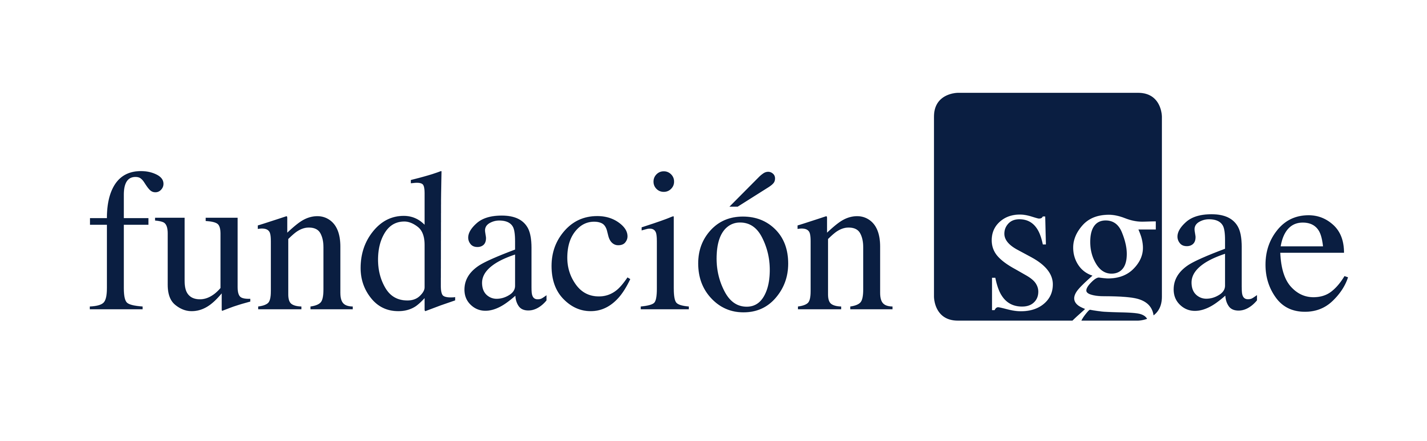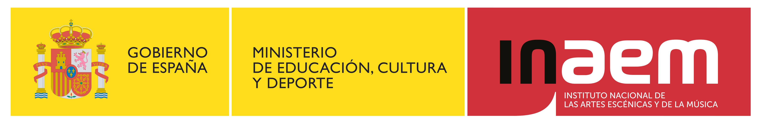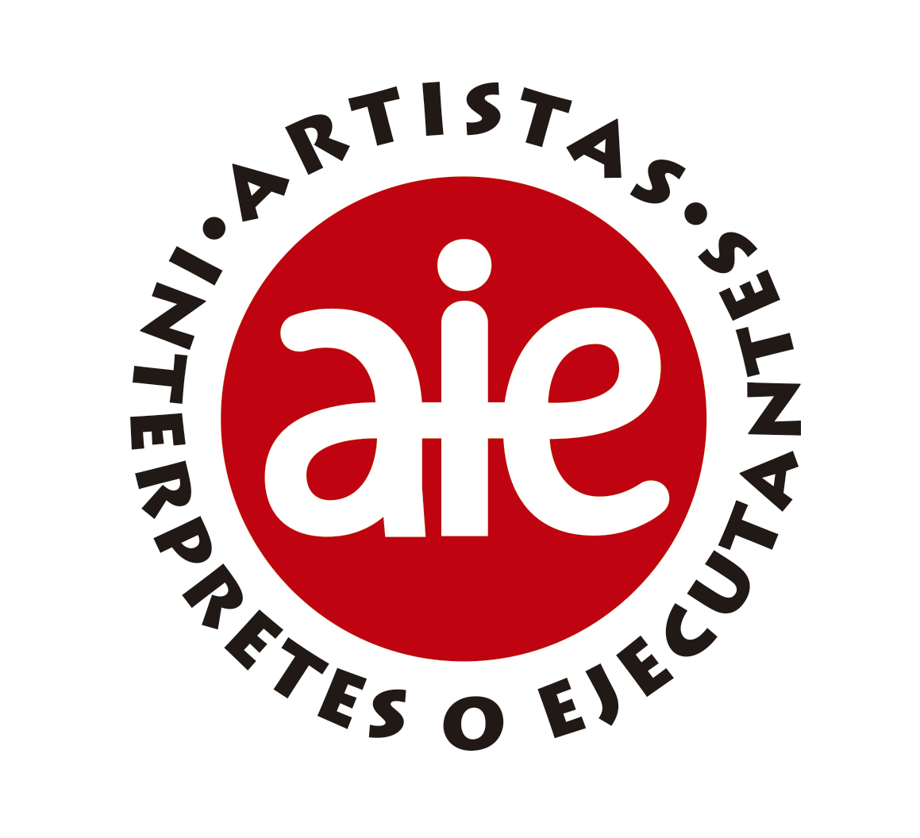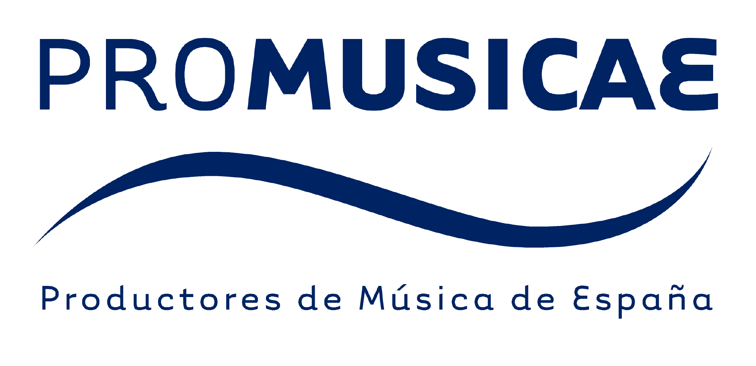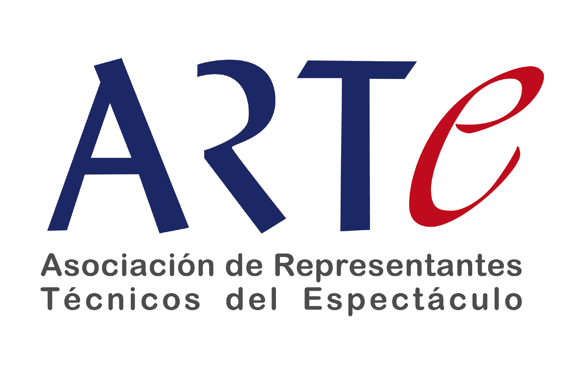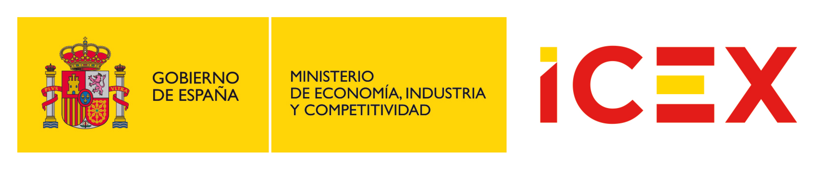Sounds From Spain es la plataforma de apoyo a la internacionalización de la Industria Musical Española, formada por instituciones públicas: ICEX España Exportación e Inversiones, el Instituto Nacional de las Artes Escénicas y de la Música-INAEM, y privadas: Artistas Intérpretes y Ejecutantes-AIE, la Fundación SGAE, la Asociación de Representantes Técnicos del Espectáculo-ARTE, los Productores de Música de España-PROMUSICAE y la Unión Fonográfica Independiente-UFI.

Los representantes de las empresas que participen en la Modalidad 1 y Modalidad 2 contarán con acreditación BIME PRO LIVE. Todos los componentes de los grupos participantes en la Modalidad 2 tendrán acreditación BIME PRO.

